1) Les vérins pneumatiques :
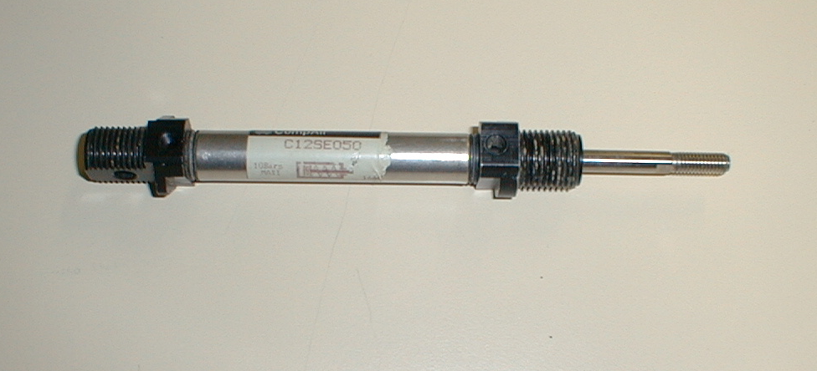

Schématisation

2) Notion de pression :
lorsqu’on comprime de l’air dans une enceinte, les molécules d’air en mouvement exercent des chocs sur les parois de l’enceinte. C’est ce qu’on appelle la pression pneumatique.

les molécules d’air exercent des chocs sur les parois de l’enceinte.

Lorsqu’on isole une paroi de l’enceinte, on s’aperçoit que l’ensemble de ces chocs est assimilable à une force F.
=
F
Paroi de l’enceinte

Les chocs des molécules d’air
sont équivalentes
à une force

Cette force F est d’autant plus grande que :
-la pression est importante (les chocs sont plus violents)
-la surface est importante (le nombre de choc est plus important)

L’équation qui découle de ses observations est
P est la valeur de la pression en Pa (pascals)

S est la grandeur de la surface sur laquelle s’exerce cette pression en $m^{2}$

F est la force résultante en N (newton)

F=p.S

Remarque : l’unité légale de la pression est le pascal mais c’est une unité très petite. Dans la pratique, on utilise le bar qui est une unité plus adaptée : 1bar= ${\text{10}}^{5}$ Pa
3) rappels :
d
Surface d’un carré : S=$a^{2}$
Surface d’un cercle S= Π$d^{2}$/4
a
a

Conversions ${\text{mm}}^{2}$ en $m^{2}$ : 1${\text{mm}}^{2}$= 0.000001=${\text{10}}^{−6}$$m^{2}$

